ASOCIAȚIA PĂRINȚILOR ȘI CADRELOR DIDACTICE

A ȘCOLII GIMNAZIALE „NICOLAE RUSSU” -

„PRO COMUNITATE”

SITA BUZĂULUI, NR.228, COVASNA

TEL. 0267/373052,FAX: 0267/373052

E-MAIL: scoalanrussu@yahoo.com

Nr. de înregistrare: 34/ 17.06.2021

PROIECT EDUCAȚIONAL
cu finanțare nerambursabilă din bugetul local

Festivalul- concurs
„ActorFest-teatru în comuna ta!”
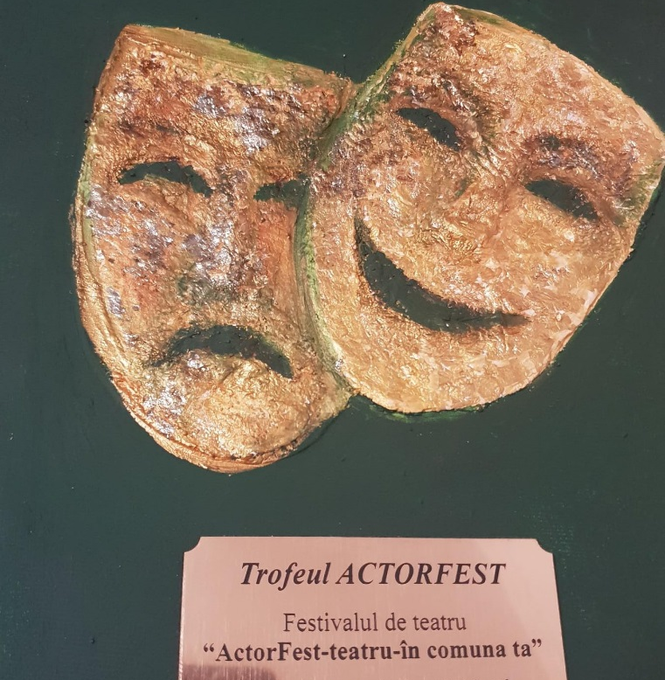
Ediţia a IV-a
28 noiembrie 2021

MOTTO:
“Trăim o viaţă şi nu ni se întâmplă să avem nici cinci minute de comunicare atât de puternică, atât de adevărată, ca aceea prilejuită de un spectacol de teatru sau de un film.”

(Amza Pellea)

REGULAMENTUL DE PARTICIPARE

Condiții obligatorii de participare:
- echipaj format din elevi de gimnaziu pentru prima secțiune și echipaj format din copii proveniți din case familiale, medii dezavantajate pentru secțiunea specială;
- fiecare echipaj va fi format din maxim 9 elevi;
- timpul maxim alocat piesei: 15 minute
- transmiterea unui filmuleț de prezentare a echipajului și a scenetei
interpretate de maxim 2 minute
! Înscrierea se realizează pe adresa de e-mail: buzea.otilia@yahoo.com , până la data de 10 noiembrie 2021.
! Transmiterea filmulețului de prezentare a echipajului și a scenetei interpretate la adresa de mail: buzea.otilia@yahoo.com va avea ca termen limită data de: 20 noiembrie 2021 ( maxim 2 minute)
Criterii de evaluare:- calitatea actului interpretativ (originalitate, ritm, intonaţie şi mimică corespunzătoare mesajului transmis prin text), decor, costumaţie
Respectarea condițiilor cerute de prezentul regulament
Descriere: Textele alese trebuie să reflecte vârsta şi preocupările interpreților, să nu conțină un limbaj licențios.
Premierea: Se va desfășura pe două secțiuni:
I. Secțiunea pentru școli gimnaziale:
II. Secțiunea specială adresată copiilor cu nevoi speciale și celor din grupuri dezavantajate (case familiale, comunități sărace, familii monoparentale, copii cu părinți plecați în străinătate, copii în plasament)
- Vor fi acordate: Premii I, II, III pentru fiecare secțiune în parte
Următoarele premii se vor acorda câte unul pentru ambele secțiuni!
Marele premiu: Trofeul ActorFest
Premiul de popularitate
Premiul special pentru cel mai bun actor
Premiul special pentru cea mai bună actriţă.
Toți participanţii vor primi diplome de participare și dulciuri.
Profesorii coordonatori vor primi diplome de participare, certificate și filmarea întregului spectacol pe un stick personalizat.
Festivitatea de premiere va avea loc în aceeaşi zi. La probele concursului nu se admit contestaţii.
! În cazul în care festivalul nu se va putea desfășura față în față din cauza virusului SARS-COV-2, îl vom desfășura online asemenea ediției a III-a PRIN TRANSMITEREA ÎNREGISTRĂRILOR SCENETELOR!
Președinte al Asociației propunătoare, Coordonator proiect, prof. Buzea Otilia
Giuglea Florina

FORMULAR DE INSCRIERE

FESTIVALUL –CONCURS ”ActorFest- teatru în comuna ta!”- 28.11.2021

ŞCOALA/ CASA FAMILIALĂ___________________________________________________

SECȚIUNEA* : _____________________________________

PROFESOR COORDONATOR:___________________________________________________

TITLUL SCENETEI________________________________________________________________

AUTORUL_______________________________________

DURATA___________________

NUMĂR ELEVI PARTICIPANŢI:____________________

Vă rugăm să specificați dacă aveţi nevoie de mese , scaune şi numărul acestora pentru recuzită.

* Secțiunea I pentru școli gimnaziale
Secțiunea specială adresată copiilor care provin din Case familiale și din grupuri dezavantajate.

